E11932 Scheda creata il 5 gennaio 2026
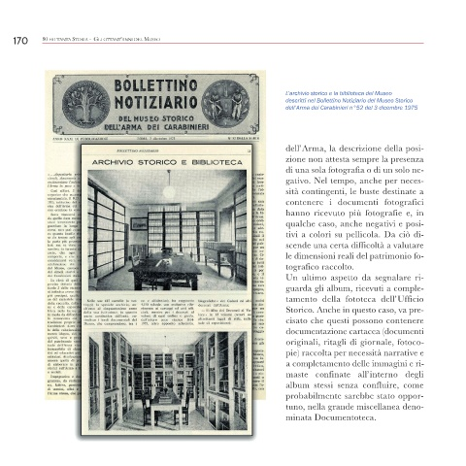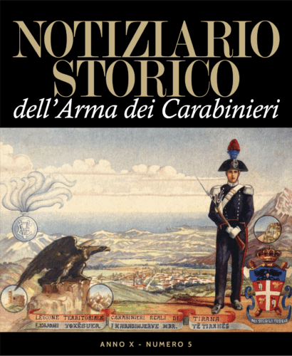
Descrizione storico-bibliografica
*Bollettino notiziario del Museo storico dell'Arma dei Carabinieri. – N. 27 (20 dicembre 1947)-n. 52 (3 dicembre 1975). - Roma : [s. n., 1947-1975]. – 26 volumi. ((Annuale. - CFI0397234
Supplemento a: Il *carabiniere della nuova Italia [IT2815]
Autore: Museo storico dell'Arma dei Carabinieri

*Notiziario storico dell'arma dei carabinieri : [periodico bimestrale a carattere scientifico-professionale / a cura dell’Ufficio storico del Comando generale dell’Arma dei carabinieri]. – Anno 1, n. 1- . – Roma : Ministero della difesa, 2016- . – Testi elettronici : file PDF. ((Disponibile in Internet. - BVE0805529
Autore: Italia : Carabinieri : Comando generale dell'arma : Ufficio storico
Volumi disponibili in rete: 1(2016)-

*Notiziario storico dell'arma dei carabinieri. Raccolta. - Anno 3. (2018)- . - [S.l.] : Ente editoriale per l'Arma dei carabinieri, 2018- (Nepi : Varigrafica Alto Lazio). - volumi : ill. ; 29 cm. ((Annuale. - Contiene la raccolta dei numeri della rivista pubblicati on-line nell’anno. - BVE0850818

Soggetto: Esercito italiano - Carabinieri - Storia - Periodici
Classe: D363.28

Informazioni storico-bibliografiche
Il Notiziario Storico dell'Arma dei Carabinieri è un periodico bimestrale edito dalla Direzione dei Beni Storici e Documentali del Comando Generale dell'Arma dei Carabinieri. Pubblicato per la prima volta nel gennaio 2016. La rivista on-line si affianca alle altre iniziative editoriali curate dall'Arma dei Carabinieri, Il Carabiniere, la Rassegna dell'Arma dei Carabinieri e le più recenti #Natura^{[1]} e Silvae^{[2]}.
Scopo
Lo scopo della rivista è stato dichiarato dal Comandante Generale dell'Arma dei Carabinieri "affinché, senza spesa alcuna, possa essere letta da tutti coloro che, Carabinieri e non, siano interessati a conoscere vicende della vita fin qui vissuta dall’Arma e dai suoi figli".
Il periodico si ricollega idealmente al Bollettino-Notiziario del Museo Storico che chiuse le pubblicazioni nel 1975^{[3]}. Tale operazione di divulgazione si inserisce tra le iniziative per diffondere, in modo quanto più aperto possibile al più grande pubblico, gli episodi storici che videro l'Arma e i Carabinieri protagonisti. Nell'editoriale è sottolineato come "sia importante per un’Istituzione come l’Arma dei Carabinieri, votata a garantire piena legalità e a proteggere diritti e libertà di ogni individuo in Italia e all’estero, ricordare, a ogni nuova generazione di suoi militari, la propria Storia per comprendere appieno il presente e guardare, con fiducia e giustificato ottimismo, al futuro. Il Notiziario Storico dell’Arma contribuirà a mantenere e rafforzare questa memoria collettiva, proponendosi come strumento di conoscenza agevole, immediato, di facile accesso e consultazione. Narra vicende del passato a volte epiche, più spesso di vita comune, ordinaria, vissuta in operoso silenzio, in umile abnegazione, nella responsabile esecuzione del servizio, nel duro, quasi sempre anonimo espletamento dei compiti istituzionali da parte delle centinaia di migliaia, tante, di appartenenti alla nostra Istituzione, di nostri commilitoni che si sono avvicendati nei duecento due anni vissuti finora dall’Arma e continueranno a farlo negli innumerevoli anni ancora a venire"^{[3]}.
Struttura
La rivista è articolata in sei rubriche:
- Cronache di ieri (già denominata Antiche Cronache), dedicate ad attività operative che, nel passato, hanno visto protagonista l’Arma;
- Pagine di Storia, rivolte a raccontare episodi che hanno assunto un valore particolare nella Storia dell'Istituzione;
- A proposito di…, (si propone di far emergere curiosità e aspetti meno noti attinenti al servizio);
- Curiosando nel Museo ha l’obiettivo di illustrare, valorizzandolo, il patrimonio di opere e di cimeli che il Museo storico dell'Arma dei carabinieri custodisce per incentivare i visitatori ad osservare dal vivo e virtualmente il patrimonio culturale dell'Arma;
- Carabinieri da ricordare intende far conoscere, in ogni numero, la figura di un Carabiniere particolarmente benemerito;
- Almanacco, allo scopo di ricordare episodi o vicende dell’Arma accaduti 100 e 200 anni prima nel bimestre d'interesse.
Gli articoli sono redatti in stile divulgativo al fine di avvicinare gli utenti del web interessati alla storia. Gli articoli sono quasi sempre corredati da numerose immagini di qualità con l'obiettivo di rendere maggiormente partecipe il fruitore mentre legge gli articoli. Di tanto in tanto la rivista pubblica alcuni speciali dedicati a mostre realizzate al Museo storico dell'Arma dei carabinieri o in occasione di particolari ricorrenze come lo speciale in memoria delle vittime del terrorismo^{[4]}.
Note

• #Natura, Rivista di ambiente e territorio dell'Arma dei Carabinieri, su carabinieri.it. URL consultato il 2 ottobre 2017.
• • Silvae, Rivista tecnico-scientifica ambientale dell'Arma dei Carabinieri, su carabinieri.it. URL consultato il 2 ottobre 2017.
• • Notiziario Storico, n. 1/2016, editoriale, su carabinieri.it. URL consultato il 12 settembre 2017.
• Speciale in memoria delle vittime del terrorismo, su carabinieri.it. URL consultato il 12 dicembre 2018.

una nuova iniziativa della Direzione dei Beni Storici e Documentali del Comando Generale dell’Arma
Si segnala con curiosità una nuova iniziativa del Notiziario Storico dell’Arma dei Carabinieri.
A partire dal numero 4 del 2025, la copertina della rivista storica di divulgazione online si presenta con un’immagine a colori.
Nel caso del fascicolo in questione si vedono due Carabinieri in uniforme grigioverde che osservano la città di Atene dal Partenone.
L’immagine scelta è di grande efficacia e la colorazione rende merito all’immagine selezionata. Non ci sono indicazioni in merito a chi ha proceduto alla colorazione successiva, dunque si può ritenere che sia attribuibile a chi si occupa della grafica del periodico, Giovanni Iannella, al quale vanno sicuramente i meriti di un lavoro di qualità, silenzioso e apprezzato.
La selezione è caduta su di una immagine che non rappresenta i militari nella valle dei Templi come recita genericamente la didascalia della foto prescelta “Pattuglia di Carabinieri in Sicilia”, bensì riguarda il periodo di occupazione da parte delle truppe italiane della Grecia. Si può osservare il panorama della città di Atene prima dell’esplosione cementizia che ha devastato la città negli anni del secondo dopoguerra.
Per gli urbanisti si parla di Polykatoikia, ovvero edificazione di edifici in cemento armato, compresi tra quattro e sette piani, senza un piano regolare centralizzato che ha dato vita ad una espansione cittadina disordinata.
In finale, l’immagine a colori che è stata scelta rappresenta bene un territorio con uno sviluppo ancora regolare.
Il fascicolo 5 (settembre/ottobre) 2025, riproduce una bella immagine a colori di una cartolina della legione Carabinieri Reali di Tirana. In questo caso, oltre al cartiglio in italiano e in albanese, si nota un Carabiniere Reale che indossa la GUS in piedi nella posizione di riposo, imbracciando il moschetto 91/38. Un’aquila albanese osserva severamente il militare, mentre sullo sfondo compare la città (forse Tirana) con la montagna intorno e il golfo.
Una granata con la fiamma sovrasta l’aquila, mentre lo stemma araldico compare vicino le gambe del Carabiniere. 3 cerchi rappresentano alcune viste di località albanesi.
Concludendo, la scelta di dare vita ad una copertina a colori rappresenta una piccola e interessante novità accattivante, in grado di attrarre nuove appassionati lettori alla rivista che, con il fascicolo 6 (novembre/dicembre) 2025, chiude definitivamente il decimo anno di vita.
Lunga vita al Notiziario Storico dell’Arma dei Carabinieri e al suo progetto di comunicazione della Storia!
Flavio Carbone https://storiacc.hypotheses.org/tag/regno-ditalia.

